Socken smieten
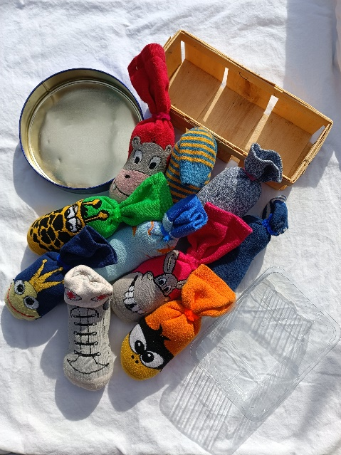

Inhalt: - Behälter / Gegenstände (als Ziele)
- Spielfiguren (Socken / eine pro Person, max.10 Personen)

Ziel: Die Wörter und Sätze auf Plattdeutsch zu lernen.
Die Socken auf / in / neben / unter / über die Ziel – Gegenstände zu werfen.

Anleitung:
- Jede Person sucht sich eine Socke aus.
- Die jüngste Person fängt an.
- Nun sagt man, was man hat und wohin man werfen möchte.
- Haben alle Personen geworfen, sucht sich jede Person eine neue Socke aus!
- Diesmal wird auch auf eine andere Stelle geworfen!
- So geht es weiter, bis alle Personen auf alle Ziele geworfen haben.

Ik smiet
- de Steerns
- de Autos / Fohrtüüch
- de Esel
- de Vagel
- dat Nilpeerd
- de Pogg (könig)
- de Sock
- de Ammer

- de Töller

- de Doos

- de Körf

- de Bank

- dat Dook

- de Schaal

- de Papp

- de Stang

- de Tasch

- dat Tüüch / de Kleedaasch

- op
- in
- neven (blangen)
- ünner
- över

